НИУ ИТМО  
  
  
Факультет программной инженерии и компьютерной техники

**Отчёт**

По лабораторной работе №2

по дисциплине «Информатика»

"Синтез помехоустойчивого кода"

Вариант №56

Работу выполнил:

Рюмин Семён Андреевич,

Группа P3111

Работу приняла:

Малышева Татьяна Алексеевна

г. Санкт-Петербург, 2021 год.

Оглавление

Задание: 3

Ход работы: 4

Задание 1. 4

Задание 2. 4

Задание 3. 4

Задание 4. 4

1.40 4

1.73 5

1.105 5

1.25 6

Задание 5. 6

Задание 6. 7

Задание 7 7

2.56. 7

Задание 8. 8

Задание 9. 9

Вывод: 10

Список литературы: 10

# Задание:

1. Определить свой вариант с помощью номера ИСУ(комбинация третьей и пятой цифр).
2. На основании номера варианта задания выбрать набор из 4 полученных сообщений в виде последовательности 7-символьного кода.
3. Построить схему декодирования классического кода Хэмминга (7;4), которую представить в отчете в виде изображения.
4. Показать, исходя из выбранных вариантов сообщений, имеются ли в принятом сообщении ошибки, и если имеются, то какие. Подробно прокомментировать и записать правильное сообщение.
5. На основании номера варианта задания выбрать набор из 4 полученный сообщений в виде последовательности 11-символьного кода.
6. Построить схему декодирования классического кода Хэмминга (15;11), которую представить в отчете в виде изображения.
7. Показать, исходя из выбранных вариантов сообщений, имеются ли в принятом сообщении ошибки, и если имеются, то какие. Подробно прокомментировать и записать правильное сообщение.
8. Сложить номера всех 5 вариантов заданий. Умножить полученное число на 4. Принять данное число как число информационных разрядов в передаваемом сообщении. Вычислить для данного числа минимальное число проверочных разрядов и коэффициент избыточности.
9. Необязательное задание для получения оценки “5”. Написать программу на любом языке программирования, которая на вход командной строки получает набор из 7 цифр “0” и “1”, записанных подряд, анализирует это сообщение на основе классического кода Хэмминга (7;4, а затем выдает правильное сообщение и указывает бит с ошибкой при его наличии.

# Ход работы:

## Задание 1.

Табельный номер – 335062

Вариант – 56

## Задание 2.

Выберем 4 полученных сообщения, согласно варианту:



## Задание 3.

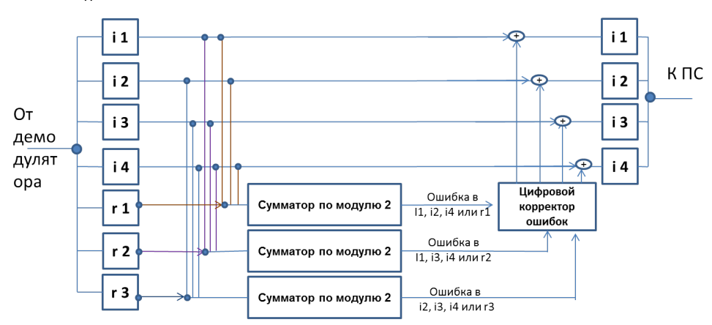

Рис. 1 Схема декодирования кода Хэмминга (7;4)

## Задание 4.

### 1.40

|  |  |  |  |  |  |  |  |  |
| --- | --- | --- | --- | --- | --- | --- | --- | --- |
|  | 1 | 2 | 3 | 4 | 5 | 6 | 7 |  |
| Сообщение | 1 | 1 | 0 | 1 | 0 | 1 | 0 |  |
| 2x | r1 | r2 | i1 | r3 | i2 | i3 | i4 | S |
| 1 | X |  | X |  | X |  | X | S1 |
| 2 |  | X | X |  |  | X | X | S2 |
| 4 |  |  |  | X | X | X | X | S3 |

S1 = r1 i1 i2 i4 = 1 0 0 0 = 1

S2 = r2 i1 i3 i4 = 1 0 1 0 = 0

S3 = r3 i2 i3 i4 = 1 0 1 0 = 0

Получаем S = (1, 0, 0) => есть ошибка.

1*1 + 0*2 + 0*4 = 1 => ошибка в r1.Меняем первый бит на обратный ему и получаем правильное сообщение.

Ответ: 0101010.

### 1.73

|  |  |  |  |  |  |  |  |  |
| --- | --- | --- | --- | --- | --- | --- | --- | --- |
|  | 1 | 2 | 3 | 4 | 5 | 6 | 7 |  |
| Сообщение | 0 | 0 | 1 | 0 | 1 | 0 | 1 |  |
| 2x | r1 | r2 | i1 | r3 | i2 | i3 | i4 | S |
| 1 | X |  | X |  | X |  | X | S1 |
| 2 |  | X | X |  |  | X | X | S2 |
| 4 |  |  |  | X | X | X | X | S3 |

S1 = r1 i1 i2 i4 = 0 1 1 1 = 1

S2 = r2 i1 i3 i4 = 0 1 0 1 = 0

S3 = r3 i2 i3 i4 = 0 1 0 1 = 0

Получаем S = (1, 0, 0) => есть ошибка.

1*1 + 0*2 + 0*4 = 1 => ошибка в r1.Меняем первый бит на обратный ему и получаем правильное сообщение.

Ответ: 1010101.

### 1.105

|  |  |  |  |  |  |  |  |  |
| --- | --- | --- | --- | --- | --- | --- | --- | --- |
|  | 1 | 2 | 3 | 4 | 5 | 6 | 7 |  |
| Сообщение | 0 | 1 | 1 | 1 | 1 | 1 | 1 |  |
| 2x | r1 | r2 | i1 | r3 | i2 | i3 | i4 | S |
| 1 | X |  | X |  | X |  | X | S1 |
| 2 |  | X | X |  |  | X | X | S2 |
| 4 |  |  |  | X | X | X | X | S3 |

S1 = r1 i1 i2 i4 = 0 1 1 1 = 1

S2 = r2 i1 i3 i4 = 1 1 1 1 = 0

S3 = r3 i2 i3 i4 = 1 1 1 1 = 0

Получаем S = (1, 0, 0) => есть ошибка.

1*1 + 0*2 + 0*4 = 1 => ошибка в r1.Меняем первый бит на обратный ему и получаем правильное сообщение.

Ответ: 1111111.

### 1.25

|  |  |  |  |  |  |  |  |  |
| --- | --- | --- | --- | --- | --- | --- | --- | --- |
|  | 1 | 2 | 3 | 4 | 5 | 6 | 7 |  |
| Сообщение | 1 | 0 | 1 | 1 | 0 | 0 | 1 |  |
| 2x | r1 | r2 | i1 | r3 | i2 | i3 | i4 | S |
| 1 | X |  | X |  | X |  | X | S1 |
| 2 |  | X | X |  |  | X | X | S2 |
| 4 |  |  |  | X | X | X | X | S3 |

S1 = r1 i1 i2 i4 = 1 1 0 1 = 1

S2 = r2 i1 i3 i4 = 0 1 0 1 = 0

S3 = r3 i2 i3 i4 = 1 0 0 1 = 0

Получаем S = (1, 0, 0) => есть ошибка.

1*1 + 0*2 + 0*4 = 1 => ошибка в r1.Меняем первый бит на обратный ему и получаем правильное сообщение.

Ответ: 0011001.

## Задание 5.

Выберем одно полученное сообщение на основании варианта из части 22.



## Задание 6.



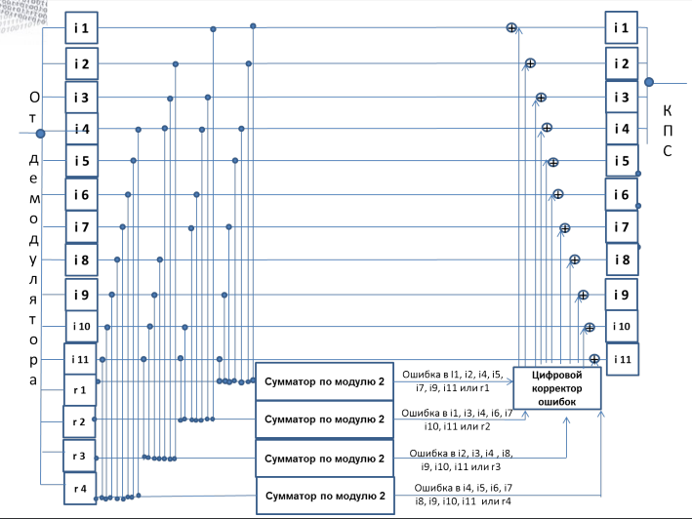



Рис. 2 Схема декодирования классического кода Хэмминга (15;11)

## Задание 7

### 2.56.

|  |  |  |  |  |  |  |  |  |  |  |  |  |  |  |  |  |
| --- | --- | --- | --- | --- | --- | --- | --- | --- | --- | --- | --- | --- | --- | --- | --- | --- |
|  | 1 | 2 | 3 | 4 | 5 | 6 | 7 | 8 | 9 | 10 | 11 | 12 | 13 | 14 | 15 |  |
| Сообщение | 0 | 1 | 0 | 0 | 0 | 1 | 1 | 1 | 0 | 0 | 0 | 0 | 0 | 1 | 1 |  |
| 2x | r1 | r2 | i1 | r3 | i2 | i3 | i4 | r4 | i5 | i6 | i7 | i8 | i9 | i10 | i11 | S |
| 1 | X |  | X |  | X |  | X |  | X |  | X |  | X |  | X | S1 |
| 2 |  | X | X |  |  | X | X |  |  | X | X |  |  | X | X | S2 |
| 4 |  |  |  | X | X | X | X |  |  |  |  | X | X | X | X | S3 |
| 8 |  |  |  |  |  |  |  | X | X | X | X | X | X | X | X | S4 |

S1 = r1 i1 i2 i4 i5 i7 i9 i11 = 0 0 0 1 0 0 0 1 = 0

S2 = r2 i1 i3 i4 i6 i7 i10 i11 = 1 0 1 1 0 0 1 1 = 1

S3 = r3 i2 i3 i4 i8 i9 i10 i11 = 0 0 1 1 0 0 1 1 = 0

S4 = r4 i5 i6 i7 i8 i9 i10 i11 = 1 0 0 0 0 0 $⊕$ 1 $⊕$ 1 = 1

Получаем S = (0, 1, 0, 1) => есть ошибка.  
0*1 + 1*2 + 0*4 + 1*8 = 10 => ошибка в i6.Меняем десятый бит на обратный ему и получаем правильное сообщение.  
Ответ: 010001110100011.

## Задание 8.

Число i = (40 + 73 + 105 + 25 + 56) * 4 = 1196

Составим неравенство:

2r >= r + i + 1

2r – r >= 1997, значит r = 11.

Проверочных разрядов: 11.

Вычислим коэффициент избыточности:

k = $\frac{r}{r + i} = \frac{11}{11 + 1196} = \frac{11}{1207} ≈ 0,009$

## Задание 9.

# Вывод:

В ходе лабораторной работы я познакомился с методом синтеза помехоустойчивого кода. Научился строить схемы декодирования классических кодов Хэмминга (7;4) и (15; 11), определять ошибочно переданные информационные биты, а также исправлять их. Научился считать коэффициент избыточности и узнавать необходимое количество проверочных битов для заданного кол-ва информационных битов.

# Список литературы:

1. Облако mail / Университет ИТМО; Балакшин П. В.. Санкт-Петербург, 2021. <https://cloud.mail.ru/public/YMvj/J6gVKrcSQ>
2. Статья на Хабре. [Код Хэмминга. Пример работы алгоритма / Habr](https://habr.com/en/post/140611/)